# 邀请函

流程步骤：

1. 修改右侧栏（元素样式的布局显示）

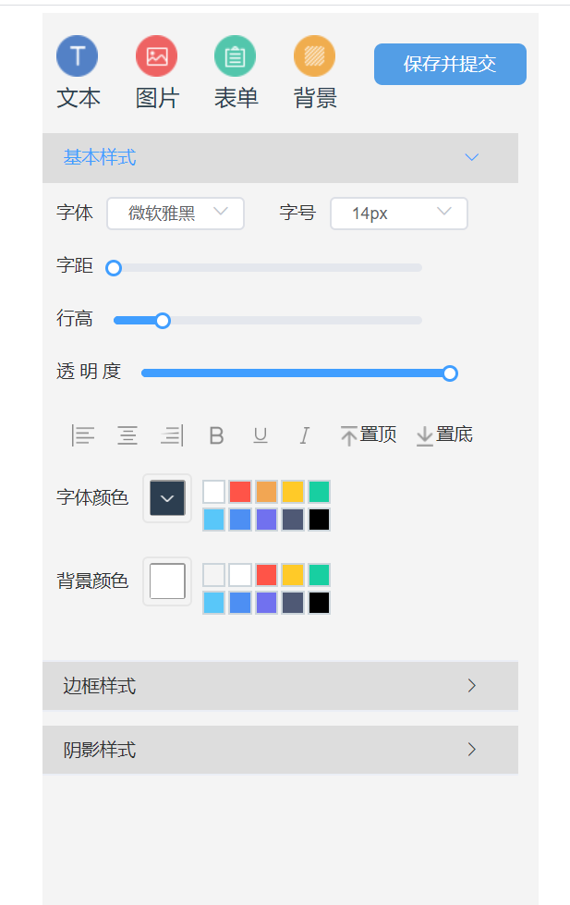

1. 修改元素列的显示状态

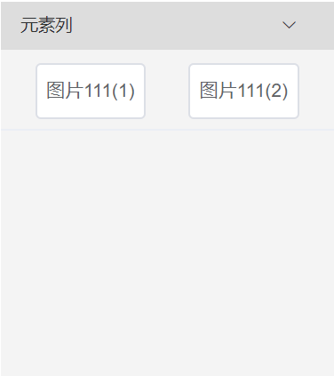

1. 修改主体JS功能
2. 邀请函数据保存机制：（考虑存在多个页面因素）用Map()方法， 对应保存每页中的元素数据
3. 增加元素坐标数据
4. 修改文本填写内容机制
5. 修改文本拖动机制
6. 添加新页面，添加新对象保存新页面元素的数据
7. 连接后端：将对应元素数据传输到后端
8. 重新构写二维码页面